

Padrões para codificação em Java

Histórico de Revisão

Data | Versão | Descrição | Autor
01/11/2010 | 1.0 | Versão inicial. | Mauricio Santos
02/11/2010 | 1.1 | Inclusão de referência e verificação de formatação | Mauricio Santos

1. Introdução 4
2. Objetivos 4
3. Padrões Arquiteturais Específicos 4
3.1 Camada de Apresentação 5
3.2 Camada de Negócio 5
3.3 Camada de Persistência 5
4. Padrão “Warnnings Zero” 5
4.1 Eliminar Imports inúteis 5
4.2 Evitar código perigoso ou passível de erro 6
5. Aplicação de boas práticas de desenvolvimento 11
5.1 Sentenças package e import 11
5.2 Declarações de classes e interfaces 11
5.3 Indentação 12
5.4 Largura das linhas 12
5.5 Quebra de linhas 12
5.6 Comentários em bloco 14
5.7 Comentários de linha única 14
5.8 Comentários de resto de linha 14
5.9 Comentários javadoc 14
5.10 Tags javadoc 15
5.11 Declarações 16
5.11.1 Uma por linha 16
5.12 Inicialização 17
5.13 Declarações 17
5.13.1 Uma por linha 17
5.14 Inicialização 18
5.15 Posicionamento 18
5.16 Declarações de classes e interfaces 18
5.17 Sentenças 19
5.17.1 Sentenças simples 19
5.17.2 Sentenças compostas 19
5.17.3 Sentenças return 19
5.17.4 Sentenças if, if-else e if else-if else 20
5.17.5 Sentenças for 20
5.17.6 Sentenças while 21
5.17.7 Sentenças do-while 21
5.17.8 Sentenças switch 21
5.17.9 Sentenças try-catch 22
5.18 Espaço em branco 22
5.18.1 Linhas em branco 22
5.18.2 Espaços em branco 22
5.19 Convenções para nomes 23
5.20 Classes 23
5.21 Interfaces 24
5.22 Métodos 25
5.23 Variáveis 25
5.24 Constantes 25
5.25 Páginas JSP 26
5.26 Práticas de programação 26
5.26.1 Visibilidade de variáveis de instância e de classe, métodos, classes e interfaces 26
5.26.2 Referenciando variáveis e métodos de classe 26
5.26.3 Referenciando classes 26
5.26.4 Constantes 27
5.26.5 Atribuição a variáveis 27
5.26.6 Parênteses 28
5.26.7 Retornando valores 28
5.26.8 Uso do operador condicional ‘?’ 29
5.26.9 Comentários especiais 29
5.26.10 Duplicação de código 29
5.26.11 Fechamento de conexões e sentenças em JDBC 29
5.26.12 Elementos não utilizados 30
5.26.13 Concatenação de strings 30
5.26.14 Blocos catch vazios 31
5.26.15 Try’s aninhados 31
6. Definição de uma política de testes 31
7. Referências Bibliográficas 32

Introdução
Este documento define o padrão para escrita de programas em Java definida pela Fábrica 02 do curso de pós-graduação em Engenharia de Software da Faculdade Boa Viagem no ano de 2010 .

Objetivos
O objetivo geral do presente documento é estabelecer um conjunto de diretrizes de codificação a ser utilizado pela equipe de desenvolvimento da fábrica de modo que todo código produzido seja padronizado, limpo, de fácil entendimento e manutenção o que certamente implicará em um produto final de boa qualidade.

Para atingir o objetivo geral proposto, alguns objetivos específicos serão estabelecidos e listados abaixo:

- Definição de padrões arquiteturais específicos a serem utilizados pelos desenvolvedores do sistema.
- Eliminação de código desnecessário e de problemas que podem ser identificados com antecedência pelo eclipse (IDE utilizada no projeto).
- Aplicação de boas práticas de desenvolvimento definidas como padrões pela Sun, os quais serão listados, de forma traduzida e resumida conforme necessidades do nosso projeto, em seções posteriores deste documento.
- Definição de uma política de testes para o sistema.

As estratégias que serão adotadas para obtenção dos objetos específicos listados acima serão enumeradas em seções posteriores deste documento conforme seqüência a qual foram apresentados.

Padrões Arquiteturais Específicos
Com o propósito de centralizar o local de existência de constantes e desta feita facilitar a manutenção do código desenvolvido fica estabelecido que o sistema conterá uma classe constante para cada camada arquitetural existente as quais conterão conteúdo adequado ao propósito da camada em questão, conforme pode ser visto nas três subseções seguintes deste documento.

Cada constante criada deverá ser estática, de visibilidade pública e do tipo adequado para a informação que se deseja armazenar, exemplo:

public static final String TEXTO_ZERO = "zero";

As demais classes que necessitarem utilizar valores contidos nas classes de constantes farão uso destes através de uma referência indireta ao valor exemplo:

if (valorParteDecimal.equals(Constantes.TEXTO_ZERO)) {
.
.
.
}

Camada de Apresentação
Será criada a classe “ConstantesGUI” a qual conterá todas as informações relativas as classes usadas para apresentação do sistema como por exemplo: nome de Servlets, nome dos métodos a serem referenciados pelas páginas em seus botões, etc, etc.

Camada de Negócio
Será criada a classe “ConstantesNegocio” a qual deverá possuir todas as informações constantes relativas ao negócio ao qual o sistema se propõe, por exemplo: valores utilizados para cálculos matemáticos necessários, identificadores de entidades ou serviços do sistema, etc.

Camada de Persistência
Será criada a classe “ConstantesBD” a qual deverá possuir informações relativas a conexão de banco de dados definida como padrão para o sistema, exemplo: url, nome do servidor, porta para conexão com o banco, nome do driver, usuário e senha padrões.

Padrão “Warnnings Zero”
Na intenção de tornar o código desenvolvido um “código limpo” é imprescindível eliminar trechos de códigos que não são utilizados em nenhum momento da rotina ou que podemos identificar como “perigosos” ou “passíveis de erros”. Tais códigos são conhecidos como “Warnnings” e são visualizados no eplipse como um destaque de código em amarelo mais um ícone especifico mostrado na figura ao lado:

Para eliminarmos as ocorrências destes warnnings no sistema adotaremos algumas boas práticas simples, para uso da interface de desenvolvimento (IDE) Eclipse, como regras obrigatórias aos desenvolvedores.

Eliminar Imports inúteis

Para organizer as declarações de imports o eclipse nos oferece dois caminhos possíveis:

- Através do atalho: “Ctrl + Shift + O”
- Através do menu, conforme mostra a imagem abaixo:
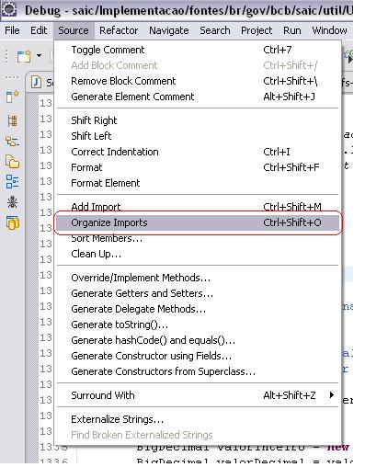

Evitar código perigoso ou passível de erro

A identificação de Warrnings no eclipse é algo configurável uma vez que nem todas as verificações são aplicadas a qualquer tipo de projeto. Por este motivo algumas opções podem vir desabilitadas no eclipse e para padronizar estas verificações devemos configurá-lo conforme passos enumerados:

- Selecione o menu Project e clique na opção properties
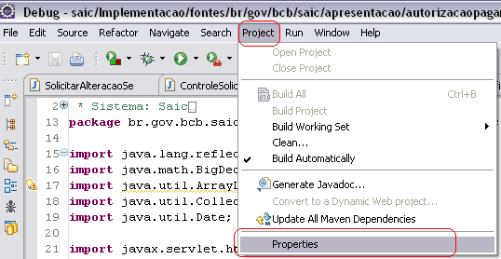
- Abra a opção “Java”, a sub-opção “compiler”(algumas versões do eclipse é a opção “Java Compiler”) e clique em “Errors/Warnnings” (em algumas versões do eclipse é preciso habilitar a edição marcando o check “enable Project specifing settings”.

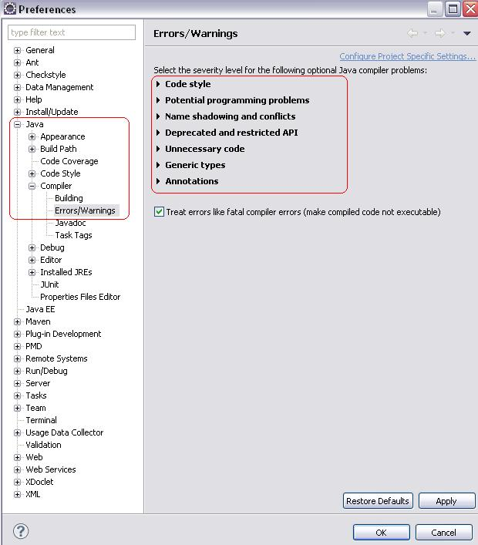

- Expanda a aba “Code Style” marcando-a conforme ilustra a imagem abaixo:

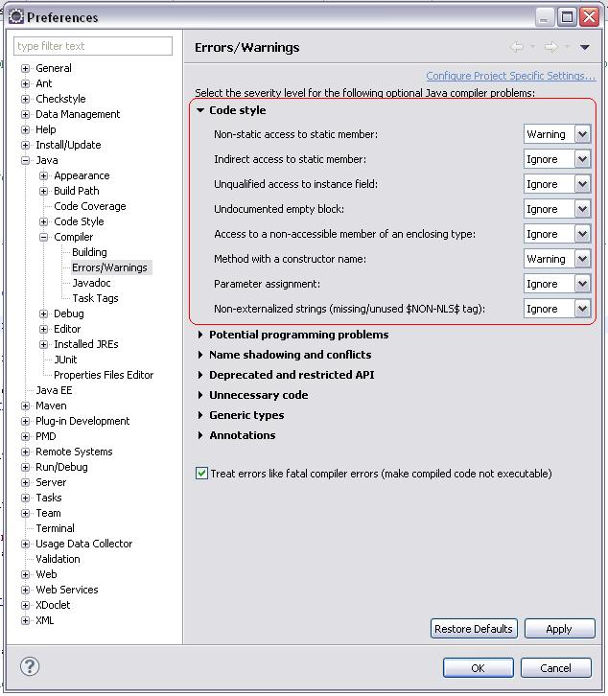

- Expanda a aba “Potential programming problems” marcando-a conforme ilustra a imagem abaixo:

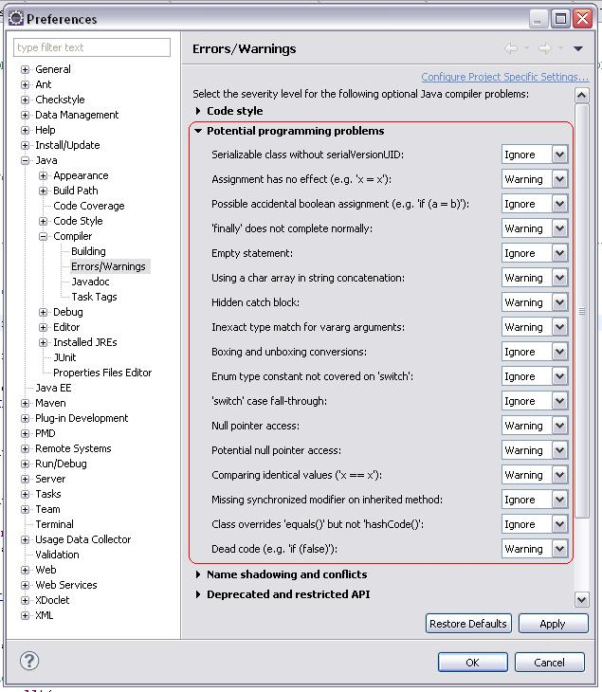

- Expanda a opção “Unnecessary code” marcando-a conforme ilustra a imagem abaixo:

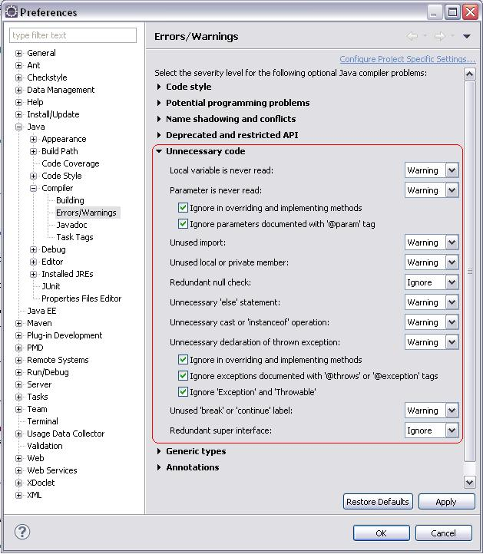

- Clique sobre botão “Apply”
- Clique sobre o botão “OK”

Com o eclipse configurado dessa forma algumas verificações adicionais serão feitas e marcadas conforme mostrado no ínicio desta sessão e faz-se necessário que as mesmas sejam eliminadas em definitivo.

Para remove-las basta ler a dica apresentada automaticamente pelo eclipse ao descansar o mouse sobre o ícone do warnning, ver imagem abaixo, entendo o “problema” e corrigindo-o de forma correta.
OBS: O Google tradutor é um bom parceiro quando não entendemos ao certo a mensagem.

Aplicação de boas práticas de desenvolvimento
Esta seção é baseada no padrão de codificação adotado pala Sun Microsystems, Inc, com adaptações à Língua Portuguesa e ao ambiente de desenvolvimento de software adotado pela fábrica. Nele serão enumeradas algumas práticas que devem ser aplicadas ao sistema com um todo.

Sentenças package e import
A primeira linha não comentada da maior parte dos arquivos-fonte Java é uma sentença package. Depois disso devem estar as declarações import, se existentes.

Para facilitar a identificação das classes usadas no arquivo, as declarações import devem ser feitas:
- Em ordem alfabética.
- Preferencialmente sem usar “*” para importar todas as classes de um pacote. Use somente quando mais de 4 classes de um mesmo pacote tiverem que ser importadas.

package br.gov.bcb.comum;

import java.awt.Color;
import java.awt.image.ImageFilter;
import java.awt.image.Raster;
import java.util.*;

Declarações de classes e interfaces
A tabela seguinte descreve as partes de uma declaração de classe ou interface, na ordem em que elas devem aparecer. Veja Error: Reference source not found na página Error: Reference source not found para um exemplo que inclui comentários.

 | parte da declaração da classe/interface | notas
1 | Comentário javadoc da classe/interface (/**...*/) | Veja Comentários javadoc na página 15 para informações sobre o que deve estar neste comentário.
2 | Sentença class ou interface
3 | Comentário de implementação da classe/interface, se necessário | Esse comentário deve conter qualquer informação do escopo da classe ou interface que não é apropriada ao comentário de documentação (javadoc)
4 | Variáveis de classe (static) | Primeiro as variáveis de classe public, depois as protected, então as de pacote (sem modificador de acesso), e finalmente as private.
5 | Variáveis de instância | Primeiro as public, depois as protected, então as de pacote (sem modificador de acesso), e finalmente as private.
6 | Construtores
7 | Métodos | Os métodos devem ser agrupados por funcionalidade em vez de por escopo ou acessibilidade. Por exemplo, um método de classe privado pode estar entre dois métodos de instância públicos. O objetivo é tornar a leitura e entendimento do código mais fácil.

Indentação
Quatro espaços devem ser usados como unidade de indentação. A construção exata da indentação (espaços e/ou tabulações) não é especificada − pode-se usar somente espaços ou uma mistura de espaços e tabulações.

Quando o tamanho da tabulação for configurável no editor de textos, ele deve ser de 8 espaços, não de 4. Isso evita que o código seja mostrado de forma diferente em editores de textos diferentes. Note que nunca é possível usar somente tabulações para fazer a indentação.

Largura das linhas
Evite linhas com mais de 120 caracteres, pois elas não são bem apresentadas em alguns tipos de terminais e ferramentas e dificultam a leitura do código.

Quebra de linhas
Quando uma expressão não cabe numa única linha, quebre a linha segundo os princípios gerais:
- Quebre depois de uma vírgula.
- Alinhe a nova linha ao início da expressão com o mesmo nível na linha anterior.

Exemplos de quebra de chamada de métodos:

algumMetodo(expressaoLonga1, expressaoLonga2, expressaoLonga3,
expressaoLonga4, expressaoLonga5);

var = algumMetodo1(expressaoLonga1,
algumMetodo2(expressaoLonga2,
expressaoLonga3));

- Quebre antes de um operador.
- Prefira quebras de nível mais alto às de nível mais baixo.

Abaixo estão dois exemplos de quebra de uma expressão aritmética. A primeira é preferível, uma vez que a quebra ocorre fora da expressão entre parênteses, que tem um nível maior.

nomeLongo1 = nomeLongo2 * (nomeLongo3 + nomeLongo4 - nomeLongo5)
+ 4 * nomeLongo6; // FORMA PREFERÍVEL

nomeLongo1 = nomeLongo2 * (nomeLongo3 + nomeLongo4
- nomeLongo5) + 4 * nomeLongo6; // EVITE

- Se as regras anteriores tornarem o código confuso ou que passe a margem direita, use simplesmente uma indentação com 8 espaços para a nova linha.

Abaixo estão dois exemplos de indentação de declaração de métodos. O primeiro é o modo convencional. O segundo teria que ser quebrado em mais duas linhas que ficariam muito à direita pelo modo convencional, então foi usada a indentação com 8 espaços.

// INDENTAÇÃO CONVENCIONAL
algumMetodo (int umValor, Object outroValor, String maisOutroValor,
Object aindaOutroValor) {
...
}

// INDENTAÇÃO COM 8 ESPAÇOS EVITA LINHAS MUITO À DIREITA
private static synchronized metodoComNomeLongo(int umValor,
Object outroValor, String maisOutroValor,
Object aindaOutroValor) {
...
}

Quebras de linha em sentenças if devem usar a regra de 8 espaços, uma vez que a indentação convencional dificulta a visualização do corpo da estrutura. Exemplo:

// NÃO USE ESTA INDENTAÇÃO
if ((condicao1 && condicao2)
|| (condicao3 && condicao4)
||!(condicao5 && condicao6)) { // ESTA QUEBRA
fazerAlgumaCoisa(); // DIFICULTA VISUALIZAR ESTA LINHA
}

// USE ESTA
if ((condicao1 && condicao2)
|| (condicao3 && condicao4)
||!(condicao5 && condicao6)) {
fazerAlgumaCoisa();
}

// OU ESTA
if ((condicao1 && condicao2) || (condicao3 && condicao4)
||!(condicao5 && condicao6)) {
fazerAlgumaCoisa();
}

Abaixo estão três formas aceitáveis para expressões ternárias:

alfa = (longaExpressaoBooleana) ? beta : gama;

alfa = (longaExpressaoBooleana) ? beta
: gama;
alfa = (longaExpressaoBooleana)
? beta
: gama;

Comentários em bloco
Comentários em bloco são usados para prover descrições de arquivos, métodos, estruturas de dados e algoritmos. Comentários em bloco podem ser usados no início de cada arquivo e antes de cada método. Podem também ser usados em outros lugares, por exemplo dentro de métodos. Nesse caso, devem ser indentados no mesmo nível do código que descrevem. Um comentário em bloco deve ser precedido por uma linha em branco para separá-lo do resto do código.

/*
* Este é um comentário em bloco.
*/

Comentários de linha única
Comentários curtos podem ser colocados em uma única linha indentada no mesmo nível do código após ela. Se um comentário não pode ser escrito em uma única linha, o comentário em bloco deve ser usado. Um comentário de linha única deve ser precedido por uma linha em branco. Aqui está um exemplo de comentário em linha única em código Java:

if (condicao) {

/* Trata a condição. */
...
}

Comentários de resto de linha
Comentários muito curtos podem ser colocados na mesma linha do código que descrevem, mas devem estar afastados o suficiente para separá-los do código em si. Se mais de um comentário curto aparecer num trecho de código, os mesmos devem ser indentados com o mesmo deslocamento.

Aqui está um exemplo de um comentário de resto de linha em código Java:

if (a == 2) {
return TRUE; /* caso especial */
} else {
return numeroPrimo(a); /* funciona apenas se ’a’ for ímpar */
}

Comentários javadoc
A ferramenta javadoc, que faz parte de praticamente qualquer ambiente de desenvolvimento em Java, gera de forma automática uma documentação em HTML das classes Java baseada nos comentários javadoc presentes no código.

Comentários javadoc descrevem as classes, interfaces, construtores, métodos e atributos Java e são colocados entre os delimitadores de comentário /**...*/, com um comentário por classe, interface ou membro. Esse comentário deve ser colocado imediatamente antes da declaração:

/**
* A classe Exemplo implementa ...
*/
public class Exemplo { ...

Comentários javadoc são obrigatórios para classes e interfaces e para construtores, métodos e atributos com nível de acesso protected ou public, com exceção dos métodos acessórios setters e getters e dos métodos das interfaces home ou localhome e remote ou local de EJB’s, desde que existam comentários para os métodos no bean. Se houver Business Delegate, comentários javadoc são obrigatórios para seus métodos e os comentários dos métodos do bean são dispensáveis.

Note que as classes e interfaces do primeiro nível não são indentadas, enquanto seus membros são. A primeira linha de comentário javadoc (/**) para classes e interfaces não são indentadas; linhas de comentários javadoc subseqüentes têm um espaço de indentação (para alinhar verticalmente os asteriscos). Os membros da classe, inclusive os construtores, devem ter 4 espaços para a primeira linha de comentário javadoc e 5 espaços (1 espaço a mais) depois disso.

Se você precisa prover informação sobre uma classe, interface, variável ou método que não é apropriada para documentação, use um comentário de implementação em bloco (veja seção 4.1.1) ou de linha única (veja seção 4.1.2) imediatamente após a declaração. Por exemplo, detalhes sobre a implementação da classe devem estar em um comentário de implementação em bloco após a declaração da classe, não no comentário javadoc.

Comentários javadoc não podem ser colocados dentro do bloco que define um método ou construtor, uma vez que Java associa um comentário de documentação com a primeira declaração após o comentário.

Observação: Para um exemplo dos formatos de comentários discutidos aqui, veja Error: Reference source not found na página Error: Reference source not found.

Tags javadoc
Deve-se utilizar as tags javadoc descritas na tabela abaixo para todos os métodos, variáveis e constantes com nível de acesso protected ou public. As tags devem aparecer no comentário javadoc na mesma ordem da tabela.

Tag | descrição | aplicação | exemplo | obrigatório?
@author | Identifica o autor da classe. | classes  interfaces | @author DEINF / Banco Central | sim
@param | Descreve cada parâmetro que o método aceita. Deve haver uma tag @param para cada parâmetro. | métodos | @param x base para a raiz  quadrada. | sim
@return | Descreve o que o método retorna. | métodos | @return raiz quadrada de x. | sim
@throws | Descreve as exceções que o método pode lançar e em que situações isso acontece. Deve haver uma tag @throws para cada tipo de exceção que pode ser lançada. | métodos | @throws ValorInvalidoException  quando a base é <= 0. | sim
@since | Informa a partir de que versão da biblioteca (que contém a classe) a classe ou método existe. | classes  interfaces  métodos | @since 2.0 | não
@see | Coloca na seção See also do documento gerado uma referência a outra classe ou método. Pode haver mais de uma tag @see. | classes  interfaces  métodos | @see java.lang.Math#sqrt(double) | não
@deprecated | Define a classe ou método como deprecated, ou seja, que está obsoleta(o). | classes  interfaces  métodos | @deprecated | não

A tag @author deve trazer a identificação do departamento no Banco Central. O nome do desenvolvedor deve vir apenas no comentário de implementação do início do arquivo (veja Error: Reference source not found na página Error: Reference source not found).

Para todas as classes, deve-se usar pelo menos as tags @author e @version no comentário javadoc. As classes que fazem parte de bibliotecas de componentes reusáveis devem também usar @since, indicando a primeira versão da biblioteca em que a classe ficou disponível.

Métodos sempre devem ter tags @param para dar informações sobre o que é esperado em cada parâmetro, @return para informar o que o método retorna (se o método não for do tipo void) e @throws para cada exceção que pode ser lançada, indicando em que situação isso acontece.

As tags @see e @deprecated devem receber atenção especial dos desenvolvedores de bibliotecas de componentes reusáveis. @see pode ajudar bastante os usuários da biblioteca quando estiverem consultando a documentação. @deprecated deve ser usado quando houver intenção de que o uso de uma classe ou método seja abandonado, por existirem substitutos melhores.

Para uma descrição mais detalhada das tags javadoc, veja “javadoc - The Java API Documentation Generator” (veja Error: Reference source not found na página Error: Reference source not found).

Declarações

Uma por linha
É recomendado fazer uma declaração por linha, pois isso facilita usar comentários. Em outras palavras,

int nivel; // nível de indentação
int tamanho; // tamanho da tabela

é preferível em relação a

int nivel, tamanho;

Não misture tipos diferentes em uma mesma linha. Exemplo:

int numero, arrayQuantidade[]; // ERRADO!

Observação: Os exemplos acima usam um espaço separando o identificador do tipo. Uma alternativa aceitável é o uso de tabulações. Exemplo:

int nivel; // nível de indentação
int tamanho; // tamanho da tabela
Object linhaAtual; // linha da tabela atualmente selecionada

Inicialização
Sempre que possível inicialize as variáveis locais onde elas são declaradas. A única razão para não inicializar uma variável onde ela é declarada é se o valor inicial depende de alguma computação prévia.

Declarações

Uma por linha
É recomendado fazer uma declaração por linha, pois isso facilita usar comentários. Em outras palavras,

int nivel; // nível de indentação
int tamanho; // tamanho da tabela

é preferível em relação a

int nivel, tamanho;

Não misture tipos diferentes em uma mesma linha. Exemplo:

int numero, arrayQuantidade[]; // ERRADO!

Observação: Os exemplos acima usam um espaço separando o identificador do tipo. Uma alternativa aceitável é o uso de tabulações. Exemplo:

int nivel; // nível de indentação
int tamanho; // tamanho da tabela
Object linhaAtual; // linha da tabela atualmente selecionada

Inicialização
Sempre que possível inicialize as variáveis locais onde elas são declaradas. A única razão para não inicializar uma variável onde ela é declarada é se o valor inicial depende de alguma computação prévia.

Posicionamento
Coloque declarações preferencialmente no início de blocos (um bloco é qualquer código entre chaves – { e }). Não espere para declarar variáveis só quando elas forem usadas; isso pode confundir o programador desavisado e atrapalhar a portabilidade do código dentro do escopo.

void meuMetodo() {
int int1 = 0; // início do bloco do método

if (condicao) {
int int2 = 0; // início do bloco "if"
...
}
}

A única exceção para essa regra é para índices de laços for, que em Java podem ser declarados dentro da sentença for:

for (int i = 0; i < maximo; i++) { ... }

Evite declarações locais que sobrepõem declarações em algum nível superior. Por exemplo, não declare o mesmo nome de variável em um bloco mais interno:

int contador;
...
meuMetodo () {
if (condicao) {
int contador; // EVITE!
...
}
...
}

É aceitável sobrepor declarações nos métodos setters, como no trecho abaixo:

int atributo;
...
public void setAtributo (int atributo) {
this.atributo = atributo;
}

Declarações de classes e interfaces
Ao codificar classes e interfaces Java, as seguintes regras de formatação devem ser seguidas:
- Não usar espaço entre o nome do método e o parêntese “(” que inicia a lista de parâmetros
- A chave de abertura do bloco “{” aparece no final da mesma linha da sua declaração
- A chave de fechamento do bloco “}” inicia uma linha e deve ser indentada alinhando-se com a sentença de abertura, exceto quando o bloco for vazio. Nesse caso o “}” deve aparecer logo após o “{”
- Métodos são separados por uma linha em branco.

class Exemplo extends Object {
int ivar1;
int ivar2;

Exemplo(int i, int j) {
ivar1 = i;
ivar2 = j;
}

int metodoVazio() {}
...
}

Sentenças

Sentenças simples
Cada linha deve conter somente uma sentença. Exemplo:

argv++; // Correto
argc++; // Correto
argv++; argc--; // EVITE!

Sentenças compostas
Sentenças compostas são as que contêm uma lista de sentenças delimitadas entre chaves “{” e “}”. Veja as seções seguintes para exemplos.
- As sentenças dentro da sentença composta devem ser indentadas com um nível a mais.
- A chave de abertura “{” deve estar no final da linha que inicia a sentença composta; a chave de fechamento “}” deve iniciar uma linha e ser indentada alinhando-se com o início da sentença composta.
- Chaves devem ser usadas para delimitar todas as sentenças compostas, inclusive as com uma só sentença, quando estas são parte de uma estrutura de controle, tais como if-else ou for. Isso facilita a inserção de novas sentenças sem acidentalmente introduzir no programa erros pela falta das chaves delimitadoras.

Sentenças return
Uma sentença return com um valor não deve usar parênteses, a não ser que seu uso torne o valor de retorno de alguma maneira mais óbvio. Exemplo:

return;

return meuDisco.getCapacidade();

return ((tamanho > 0) ? tamanho : tamanhoDefault);

Sentenças if, if-else e if else-if else
A classe de sentenças if-else deve usar as seguintes formas:

if (condicao) {
sentencas;
}

if (condicao) {
sentencas;
} else {
sentencas;
}

if (condicao) {
sentencas;
} else if (condicao) {
sentencas;
} else {
sentencas;
}

Observação: sentenças if sempre usam chaves {}. Evite usar a forma propensa a erros:

if (condicao) // EVITE! ESTÁ OMITINDO AS CHAVES {}!
sentenca;

Sentenças for
Uma sentença for deve ter a seguinte forma:

for (inicializacao; condicao; incremento) {
sentencas;
}

Uma sentença for vazia (em que todo o trabalho é feito nas cláusulas de inicialização, condição e incremento) deve ter a seguinte forma:

for (inicializacao; condicao; incremento);

Ao usar o operador vírgula na cláusula de inicialização ou de incremento da sentença for, evite a complexidade de se usar mais de três variáveis. Caso necessário, use sentenças separadas antes do laço for (para a cláusula de inicialização) ou no final do laço (para a cláusula de incremento).

Sentenças while
Uma sentença while deve ter a seguinte forma:

while (condicao) {
sentencas;
}

Uma sentença while vazia deve ter a seguinte forma:

while (condicao);

Sentenças do-while
Uma sentença do-while deve ter a seguinte forma:

do {
sentencas;
} while (condicao);

Sentenças switch
Uma sentença switch deve ter a seguinte forma:

switch (condicao) {
case ABC:
sentencas;
/* continua */
case DEF:
sentencas;
break;
case XYZ:
sentencas;
break;
default:
sentencas;
}

Toda vez que uma opção case continuar para as demais opções (não inclui uma sentença break), coloque um comentário onde a sentença break normalmente estaria. Isso é mostrado no exemplo acima com o comentário

/* continua */

Toda sentença switch deve preferencialmente incluir a opção default, e, se presente, a opção default deve sempre ser a última.

Sentenças try-catch
Uma sentença try-catch deve ter a seguinte forma:

try {
sentencas;
} catch (ClasseExcecaoException e) {
sentencas;
}

Uma sentença try-catch pode também ser seguida por um bloco finally, que é executado independente de o bloco try ter chegado ao final ou não.

try {
sentencas;
} catch (ClasseExcecaoException e) {
sentencas;
} finally {
sentencas;
}

Espaço em branco

Linhas em branco
Linhas em branco aumentam a legibilidade do código dividindo-o em seções logicamente relacionadas.

Duas linhas em branco devem sempre ser usadas nas seguintes situações:
- Entre as seções de um arquivo-fonte
- Entre as partes de uma classe: declaração de variáveis de classe, declaração de variáveis de instância, declaração de métodos
- Entre definições de classes e de interfaces

Uma linha em branco deve sempre ser usada nas seguintes situações:
- Entre métodos
- Entre variáveis locais de um método e sua primeira sentença
- Antes de um comentário em bloco (veja seção 4.1.1) ou de linha única (veja seção 4.1.2)
- Entre seções lógicas dentro de um método, para aumentar a legibilidade

Espaços em branco
Espaços em branco devem ser usados nas seguintes circunstâncias:
- Uma palavra-chave seguida por parênteses deve ser separada por espaço. Exemplo:

while (true) {
...
}

Note que não deve ser usado espaço em branco entre o nome de um método e o abre parêntese. Isso facilita distinguir palavras-chave de chamadas de método.
- Um espaço em branco deve ser usado após a vírgula em listas de argumentos.
- Todos os operadores binários exceto “.” (ponto) devem ser separados de seus operandos por espaços em branco. Espaços em branco jamais devem ser usados para separar operadores unários tais como sinal de “menos” unário, incremento (“++”) e decremento (“--”) de seus operandos. Exemplo:

a += c + d;
a = (a + b) / (c * d);

while (d++ <= s) {
n++;
}

System.out.print("o tamanho é " + tamanho + "\n");

- As expressões em uma sentença for devem ser separadas por espaços em branco. Exemplo:

for (expr1; expr2; expr3)

- Coerções (casts) devem ser seguidos por um espaço em branco. Exemplo:

meuMetodo((byte) num, (Object) x);
meuMetodo((int) (cp + 5), ((int) (i + 3)) + 1);

Convenções para nomes
Convenções para nomes tornam os programas mais fáceis de ler e por isso os fazem mais inteligíveis. Elas também dão informações sobre a função do identificador - por exemplo, se é uma constante, pacote ou classe - o que pode ajudar a entender o código.

Ao escolher o nome dos identificadores, procure dar nomes simples e descritivos. Use palavras inteiras - evite acrônimos e abreviações (a não ser que a abreviação seja bem mais usada que a forma longa, como “URL” ou “HTML”).

Cada tipo de identificador tem regras específicas de nomenclatura, mas para todos eles valem as regras:
- Os nomes são formados por palavras concatenadas, sem uso de artigos ou preposições.
- Não devem ser usados caracteres especiais de uma língua, tais como “ç” ou caracteres acentuados.
- Não se deve misturar palavras de mais de uma língua no nome, com exceção dos casos explicados nas regras para classes e métodos (veja nas seções que seguem).

Classes
Os nomes das classes devem obedecer às seguintes regras:
- Devem ser substantivos.
- A primeira letra de cada palavra deve ser maiúscula e as restantes minúsculas.
- Classes de exceções devem ter a terminação Exception.
- Para facilitar a identificação de classes que herdam de outras classes (exceto de Object ou Exception), pode-se usar o nome da classe-pai como primeira palavra do nome da classe.

O nome representa um objeto e não o conjunto de objetos, e portanto deve estar no singular (ex.: Cliente em vez de Clientes). Quando o nome realmente representar um conjunto, isso deve estar explícito (ex: RepositorioClientes).

Exemplos:

class ContaCorrente { ...

class Cliente { ...

class CodigoInvalidoException extends Exception { ...

class HashtableTiposBasicos extends Hashtable { ...

class RepositorioClientes extends RepositorioCompleto { .

- Classe de entidade
Classes de entidade devem ter o nome que represente tal entidade.
Exemplos:

class ContaCorrente { ...

class Cliente { ...

- Classe de controle
O nome das classes de controle deve ser composto do prefixo ‘Controle’ e do nome da respectiva classe de entidade.
Exemplos:

class ControleContaCorrente { ...

class ControleBanco { ...

Interfaces
Os nomes das interfaces devem obedecer às seguintes regras:
- Devem ser substantivos ou adjetivos.
- A primeira letra de cada palavra deve ser maiúscula e as restantes minúsculas.
- Quando houver necessidade de diferenciar o nome da interface do de uma classe existente, deve ser usada a letra “I” no início do nome.

Exemplos:

interface Comparavel { ...

interface Iteravel { ...

interface IAgencia { ...

Métodos
Os nomes dos métodos devem obedecer às seguintes regras:
- Devem ser verbos no infinitivo. Para métodos do tipo boolean o nome pode, excepcionalmente, ser um adjetivo ou descrição que represente algum estado do objeto (ex: autorizado, emAtraso).
- A primeira letra do nome deve ser minúscula. As demais palavras do nome devem iniciar com uma letra maiúscula.
- Para os métodos de atribuição ou obtenção do valor de alguma variável, pode-se usar as palavras set e get, respectivamente, com palavras da língua portuguesa, de preferência. Para métodos do tipo boolean, pode-se usar a palavra is com adjetivos da língua portuguesa, de preferência.

Exemplos:

void ler() { ...

double calcularSaldoDevedor { ...

double getSaldo() { ...

void setDataMatricula(...) { ...

boolean autorizado(...) { ...

Variáveis
Os nomes das variáveis devem obedecer às seguintes regras:
- A primeira letra do nome deve ser minúscula. As demais palavras do nome devem iniciar com uma letra maiúscula.
- Os nomes de contadores, para simplicidade, podem ser de uma única letra, preferencialmente i, j, k...

Exemplos:

float largura;

int i;

double totalLancamentos;

Constantes
Os nomes das constantes de classe devem ser todos em maiúsculas, com palavras separadas por sublinhado (“_”).

Exemplos:
public static final int TAMANHO_MIN = 4;
public static final int TAMANHO_MAX = 999;
public static final int MENSAGEM_OK = 0;
public static final int MENSAGEM_ERRO = 1;

Páginas JSP
Os nomes das páginas JSP devem obedecer às seguintes regras:
- A primeira letra do nome deve ser minúscula.
- As demais palavras do nome devem iniciar com uma letra maiúscula.
- Os arquivos devem ter a extensão .jsp
Exemplos:

cadastrarBanco.jsp
listarContatos.jsp

Práticas de programação

Visibilidade de variáveis de instância e de classe, métodos, classes e interfaces
Não declare pública nenhuma variável de instância ou de classe sem uma boa razão para isso. Com freqüência não é necessário fazer atribuições ou obter o valor diretamente das variáveis de instância − isso acontece como efeito da chamada de métodos acessórios setters e getters.

A visibilidade de classes, interfaces e métodos também deve ser a mais restrita possível. Por exemplo, uma classe acessada apenas por outras classes do mesmo pacote deve ser declarada com visibilidade default e não com visibilidade public. Da mesma maneira, métodos que não devem ser acessados fora da classe devem ser declarados com visibilidade private.

Referenciando variáveis e métodos de classe
Evite usar um objeto para acessar variáveis ou métodos de classe (static). Em vez disso, use o nome da classe. Exemplo:

metodoDaClasse(); // OK

UmaClasse.metodoDaClasse(); // OK

umObjeto.metodoDaClasse(); // EVITE!

Referenciando classes
Evite usar o nome completo de uma classe. Em vez disso, utilize uma sentença import. Exemplo:

java.util.Vector v = new java.util.Vector(); // EVITE!
java.util.Iterator i = v.iterator(); // EVITE!

deveria ser escrito assim:

import java.util.Iterator;
import java.util.Vector;

...

Vector v = new Vector(); // OK
Iterator i = v.iterator(); // OK

A declaração abaixo, entretanto, está correta, já que o compilador não pode distinguir qual classe é referenciada sem que o nome completo seja utilizado.

import java.util.*;
import java.awt.*;

...

List lista; // ERRADO!
java.util.List lista1; // OK
java.awt.List lista2; // OK

Constantes
Strings e constantes numéricas (literais) não devem ser colocadas diretamente no código, exceto -1, 0 e 1, que podem aparecer em laços for como limites para o contador. Com freqüência é mais legível declarar constantes simbólicas e referenciá-las. Exemplo:

if (codigo.length() != 8) {
throw new BCObjetoInvalidoException("...");
}

deveria ser reescrito assim:

public static final int TAMANHO_CODIGO = 8;

(...)

if (codigo.length() != TAMANHO_CODIGO) {
throw new BCObjetoInvalidoException("...");
}

Atribuição a variáveis
Evite fazer atribuição a várias variáveis em uma mesma linha. Isso dificulta a leitura. Exemplo:

umObjeto.rChar = objetoUm.lChar = 'c'; // EVITE!

Não use atribuições embutidas na tentativa de aumentar a performance de execução. Isso é trabalho do compilador. Exemplo:

d = (a = b + c) + r; // EVITE!

deveria ser escrito assim:

a = b + c;
d = a + r;

Parênteses
Normalmente é uma boa idéia usar parênteses deliberadamente em expressões que envolvem vários operadores para evitar problemas com a precedência dos mesmos. Mesmo que a precedência pareça clara para você, pode não ser para outros − você não deve assumir que os outros programadores sabem a precedência tanto quanto você.

if (a == b && c == d) // EVITE!

if ((a == b) && (c == d)) // USE ASSIM

Retornando valores
Tente fazer a estrutura do programa se adequar à sua intenção. Evite mais de uma sentença return por método. Exemplo:

if (expressaoBooleana) {
return true;
} else {
return false;
}

deveria ser escrito assim:

return expressaoBooleana;

Da mesma forma,

if (condicao) {
return x;
}
return y;

deveria ser:

return (condicao ? x : y);

Métodos declarados como void não devem ter sentença return. Exemplo:

public void verificarValor(int x) {
if (x != 0) {
return;
} else {
throw new BCNegocioException(“...”);
}
}

deveria ser reescrito assim:

public void verificarValor(int x) {
if (x == 0) {
throw new BCNegocioException(“...”);
}
}

Uso do operador condicional ‘?’
O operador condicional ‘?’ deve ser evitado. Exemplo:

(x > 0) ? x-- : x++;

deveria ser assim:

if (x >= 0) {
x--;
} else {
x++;
}

Se o operador condicional for utilizado e se uma expressão contendo um operador binário aparece antes de ?, ela deve ficar entre parênteses. Exemplo:

(x >= 0) ? x : -x;

Comentários especiais
Use XXX em um comentário para marcar trechos de código incorretos mas que funcionam. Use CONSERTAR para marcar trechos com erros e que não funcionam (que não podem ser colocados em produção). Isso permite localizar rapidamente as partes do código com defeito através de uma busca por essas palavras no editor de textos. Lembre-se de remover os comentários quando não fizerem mais sentido. Código submetido a inspeções de código não pode ter esse tipo de comentário.

Duplicação de código
Evite repetir trechos de código. Em geral, é melhor criar um método privado e chamá-lo sempre que necessário. Trechos duplicados dificultam a manutenção e a leitura do código. Modificações em um trecho podem acabar sendo incorretamente ignoradas em outro trecho idêntico, criando inconsistências. Os mantenedores precisarão gastar mais esforço para saber se devem alterar todos os trechos repetidos ou não. Esse cuidado é especialmente importante em programas longos, em que trechos duplicados podem aparecer em várias classes e não são fáceis de identificar.

Fechamento de conexões e sentenças em JDBC
Chamadas aos métodos java.sql.Connection.close() e java.sql.Statement.close() devem ser feitas em blocos finally. Exemplo:

(...)
Connection con;
Statement stmt;
(...)
try {
(...)
} catch (SQLException sqle) {
(...)
stmt.close();
con.close();
(...)
}

deveria ser reescrito assim:

(...)
Connection con;
Statement stmt;
(...)
try {
(...)
} catch (SQLException sqle) {
(...)
} finally {
(...)
stmt.close();
con.close();
(...)
}

Elementos não utilizados
Remova do código elementos não utilizados, como atributos, métodos, variáveis locais e imports. A presença desses elementos dificulta a manutenção. Se não tiver certeza da necessidade de determinado elemento em um dado momento, comente-o conforme a seção 5.26.9.

Concatenação de strings
Variáveis do tipo StringBuffer devem ser utilizadas no lugar de String sempre que os strings sofrerem alterações e devem ser declaradas com capacidade inicial sempre que possível. Além disso, a concatenação com string não deve ser utilizada para converter tipos. Exemplos:

String s = “0”;
int x = 1;
(…)
while (x < TAMANHO_MAXIMO) {
s += String.valueOf(x++);
}

deveria ser reescrito assim:

StringBuffer sb = new StringBuffer(TAMANHO_MAXIMO);
sb.append(“0”);
int x = 1;
(…)
while (x < TAMANHO_MAXIMO) {
sb.append(x++);
}
String s = sb.toString();
(…)

String s = “” + 1; // EVITE!
String s = String.valueOf(1); // USE ASSIM

Blocos catch vazios
Evite deixar blocos catch vazios. Se não houver como tratar a exceção ou se ela deve realmente ser ignorada, acrescente um comentário deixando claro que esse é o comportamento esperado. Esse tipo de cuidado facilitará a manutenção e o entendimento. Exemplo:

try {
(...)
} catch (BCInfraException bcie) {
// Comportamento esperado: a exceção não é tratada porque...
}

Try’s aninhados
Não construa blocos try aninhados. Esse tipo de construção dificulta o entendimento e a manutenção. Exemplo:

(...)
try {
(...)
try {
} catch (BcInfraException bcie) {
(...)
}
} catch (BCNegocioException bcne) {
(…)
}
(…)

deveria ser reescrito assim:

(...)
try {
(...)
} catch (BCNegocioException bcne) {
(…)
} catch (BcInfraException bcie) {
(…)
}

Definição de uma política de testes
Ficará a cargo dos engenheiros de testes de nosso sistema: elaborar, documentar, divulgar e verificar os testes a serem aplicados no sistema.

Referências Bibliográficas
http://pt.wikipedia.org/wiki/Code_Conventions_for_the_Java_Programming_Language
http://www.oracle.com/technetwork/java/codeconvtoc-136057.html

